Другой взгляд на двигатель Ричарда Клема
О двигателе Ричарда Клема известно из многочисленных публикаций в интернете, схема этого двигателя выглядит примерно так:
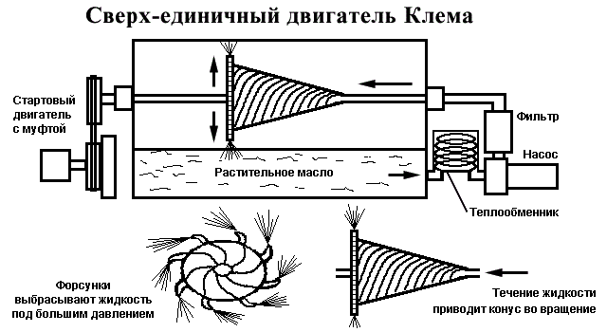
Работа двигателя осуществляется следующим порядком:
Устройство предварительно раскручивается стартовым двигателем, насос нагнетает растительное масло под давлением около 30 кгс/м² из поддона через теплообменник и фильтр в загадочный конус, где масло приобретает избыточную энергию, разбрызгивается под большим давлением через форсунки, под действием реактивной силы придавая конусу и валу, на котором он закреплен, вращательное движение. Стартовый двигатель отключается, а основной двигатель продолжает работать, самостоятельно перекачивая масло, выдавая 350 лошадиных сил при 2000 об/мин. и практически не расходуя масло. При работе двигателя масло нагревается до 150 С⁰.
Вроде бы все феерично и привлекательно, но… Что это за волшебный конус и как в нем возникает дополнительная энергия? В интернете существует множество предположений, даже расчетов, объясняющих эти преобразования, даже рассмотрен конический насос, якобы ставший основой двигателя Клема:
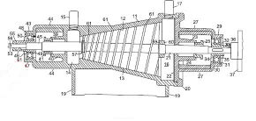
Но ни в одной статье так и не приведены убедительные доводы, какова природа возникновения прироста энергии перекачиваемого масла.
А если вернутся к истоку и задаться вопросом: «А как возникла сама идея создания этого двигателя?».
Итак, в первой статье написано, что Ричард Клем работал на оборудовании, распыляющим жидкий асфальт и заметил, что при выключении оборудования агрегат продолжал работать еще около получаса.
В переводе на нормальный русский язык это означает, что был он водителем автогудронатора. А что собой представляет данный агрегат?
Да бочку на раме грузовика, в которую заливается битум. Битум же при нормальной, комнатной температуре вещество почти твердое, не текучее. Для этого в бочку помещают систему подогрева, которая битум разогревает до жидкого состояния. Затем посредством насоса и трубопровода битум подается в распределительную трубу, оснащенную несколькими форсунками, которые разбрызгивают битум на обрабатываемую поверхность.
Насос приводится в действие от двигателя автомобиля через коробку отбора мощности. Выглядит это примерно так:
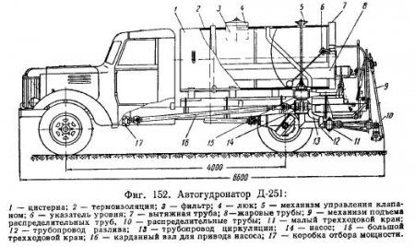
Что же заинтересовало Клема? По окончании работы выключается коробка отбора мощности, то есть насос для перекачки битума отсоединяется от трансмиссии автомобиля. Потом глушится двигатель автомобиля. И процесс подачи битума должен прекратиться, но битум продолжает литься на поверхность земли довольно длительное время. Почему? Давайте рассмотрим это явление поподробней.
Итак, состояние гудронатора следующее: содержимое цистерны почти исчерпано. Битум разогрет, но система подогрева отключена. Двигатель автомобиля заглушен. Битумный насос отсоединен от трансмиссии автомобиля. Краны подачи битума еще не перекрыты. Вся система трубопроводов заполнена остывающим битумом. Битум, естественно, начинает вытекать через форсунки:
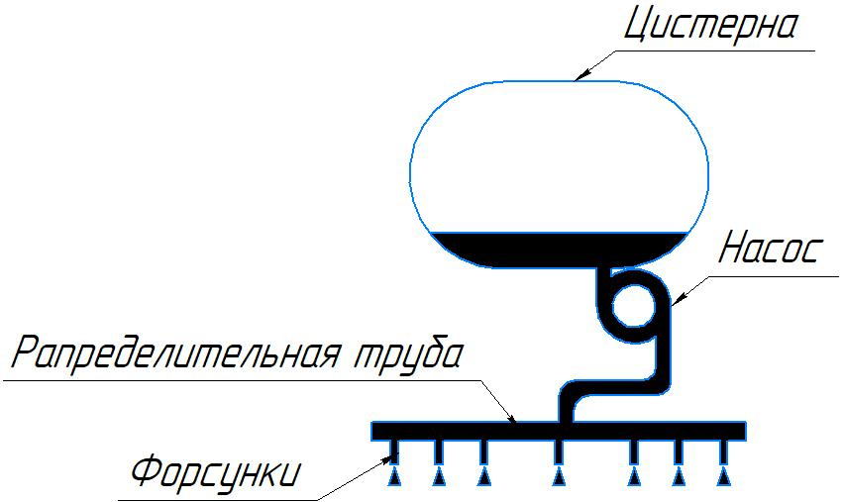

Ничего интересного происходить тут не может – лопасти насоса притормозят густую жидкость, незначительная её часть прольется на землю и все! Но… Битум продолжает вытекать довольно активно, насос продолжает издавать звуки своей работы и это продолжается в течение получаса. В чем причина? Давайте посмотрим, что происходит в конечной части этой системы – распределительной трубе. Её еще называют «гребенкой»:
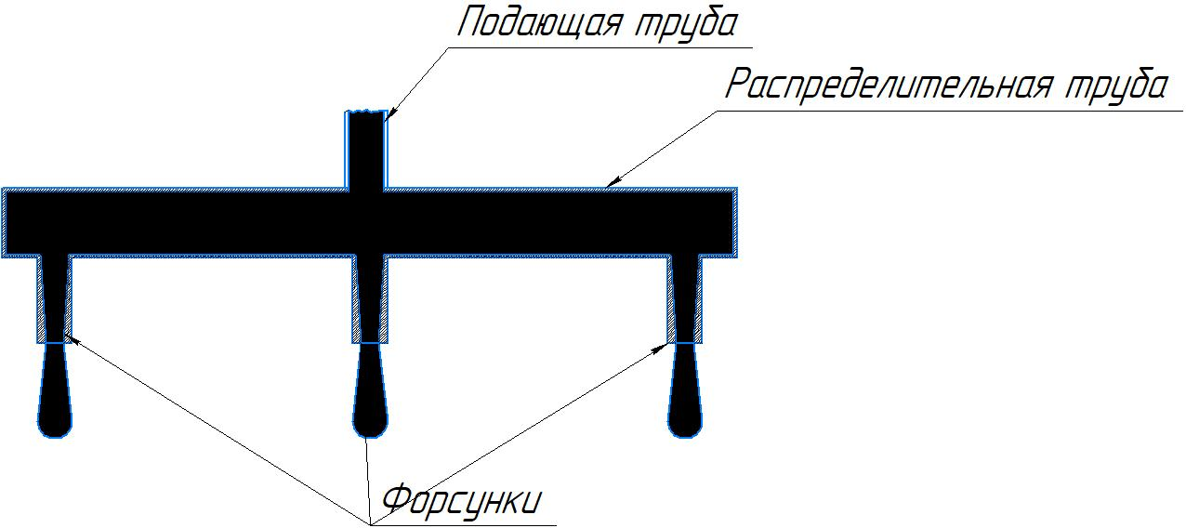
В первый момент времени вся труба и форсунки заполнены битумом, но вследствие вязкости этой субстанции возникает другая картина: в довольно узкие отверстия форсунок весь битум утечь не может, появляются как бы провалы в монолите битума, пустоты, зоны пониженного давления.
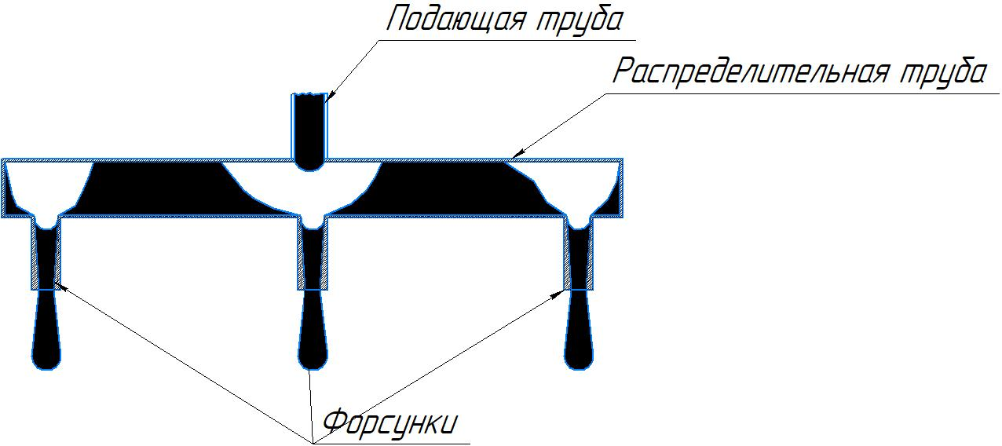
А природа, как известно, не терпит пустоты. Эти «провалы» начинают заполняться битумом из подающей трубы, схлопываются. Возникает гидроудар! Давление мгновенно увеличивается в несколько раз. И куда же деваться битуму? Он направляется в сторону наименьшего сопротивления – к форсункам и истекает наружу с большей скоростью. Ввиду своей вязкости новая порция затекающего в распределительную трубу битума тянет за собой битум из трубопровода, проворачивает лопасти насоса, который в свою очередь прокачивает битум из цистерны.
А в это время в распределительной трубе снова образуются «провалы» в битуме и процесс повторяется вновь вплоть до загустения остывающего битума или исчерпания его из цистерны.
Таким образом, источником дополнительной работы гудронатора после останова двигателя может являться только один процесс – явление гидроудара.
Видимо, именно к таким выводам пришел Клем, так как в качестве рабочего тела в созданном им двигателе было выбрано растительное масло – довольно вязкое вещество.
Как же можно реализовать явление, возникающее при работе гудронатора в работе двигателя, подобного двигателю Клема?
Основой двигателя является пустотелый вал-основание, внутрь которого под давлением нагнетается масло. Для создания гидроудара второй конец вала закрыт. На входе вала устанавливается обратный клапан. На вал через уплотнение надет реактивный диск с внутренними спиралевидными каналами, которые могут периодически соединяться с полостью вала через соответствующие отверстия. При пуске двигателя, раскручивая реактивный диск за имеющийся вал, создаются положения реактивного диска относительно вала-основания, когда масло поступает в полость вала-основания, но не проникает в каналы реактивного диска.

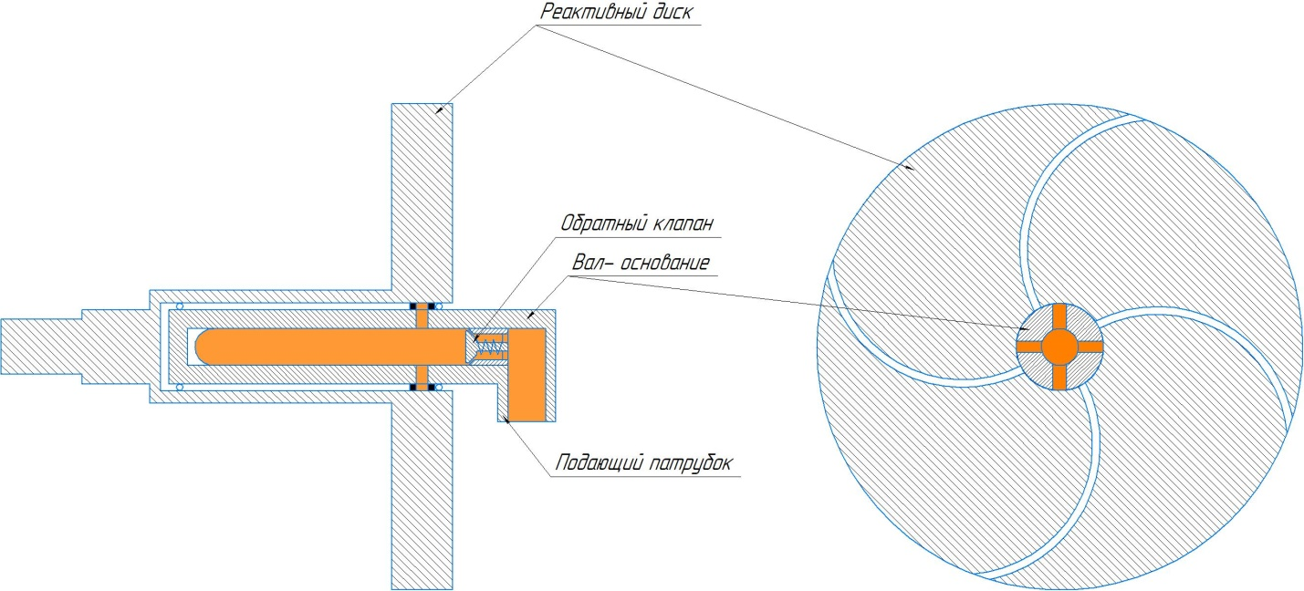

Масло, подаваемое через подающий патрубок под давлением около 3 Мпа (30 кгс/м²), проходя через обратный клапан не будет иметь однородности потока, а будет пениться и пузыриться. При заполнении полости вала-основания эти пузырьки начнут схлопываться, произойдет гидроудар. Давление масла почти мгновенно увеличится примерно в 30 раз. Под действием этого давления обратный клапан закроется.
В этот момент времени проворачивается реактивный диск, открывая маслу доступ во внутренние каналы.
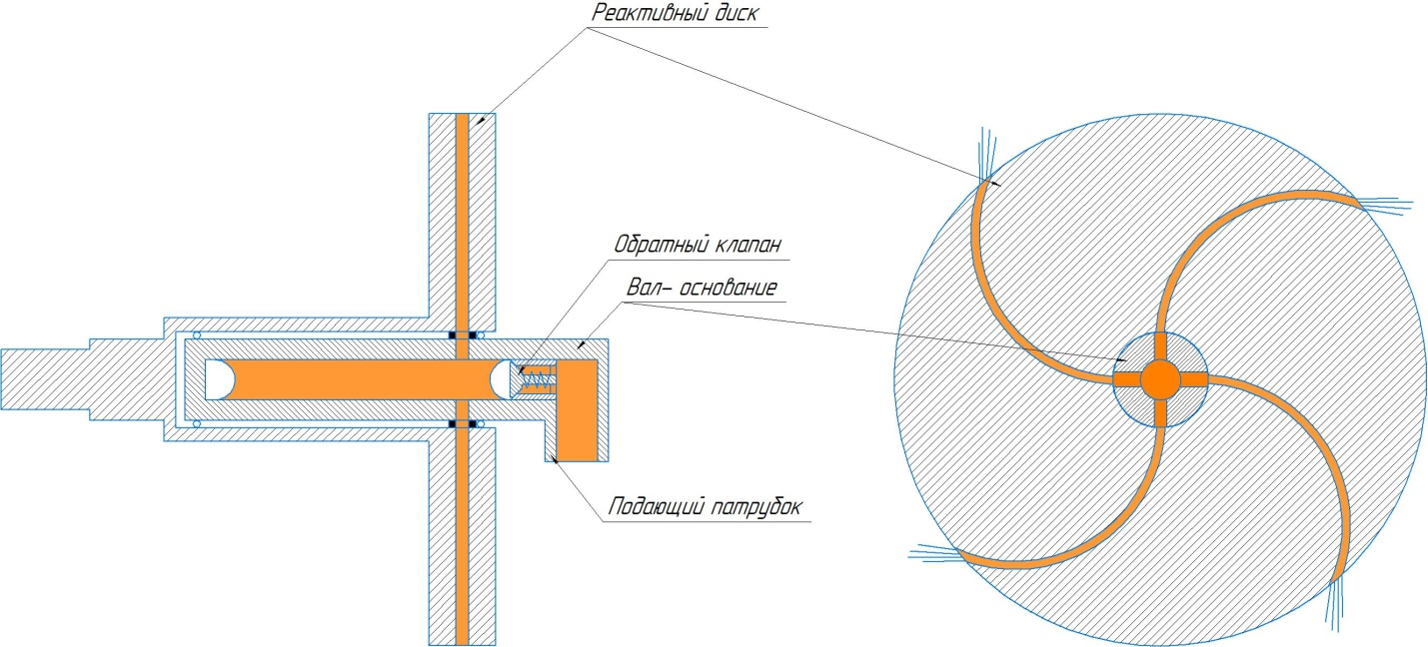
Давления резко падает, скорость масла в канале увеличивается до значений скорости звука и масло, вырываясь из каналов, создает реактивную силу тяги, которая вращает реактивный диск.
Масло, покидая полость вала-основания создаст зоны пониженного давления в торце полости и у обратного клапана, которые при очередном закрытии каналов реактивного диска и открытии обратного клапана увеличат скорость заполнения полости вала-основания, увеличивая силу гидроудара. Таким образом, двигатель должен разгоняться до тех пор, весь объем масла из полости вала-основания не начнет удаляться в каналы реактивного диска, а сила повторяющихся гидроударов не достигнет максимального значения.
Для обеспечения бесперебойной подачи масла, насос должен быть соединен с выходным валом реактивного диска. Передача может быть цепной, ременной или шестеренчатой. Необходимый запас масла хранится в поддоне двигателя. Примерная схема двигателя будет выглядеть так:
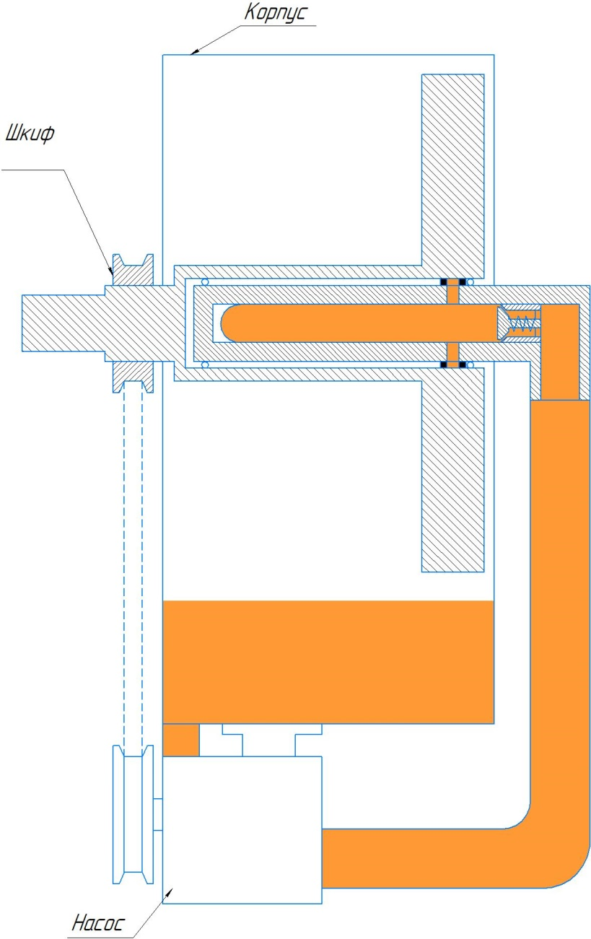
Конечно в приведенной схеме не хватает многого: системы охлаждения, фильтрации, управления оборотами двигателя и пр. Здесь изложен основной принцип возможности работы двигателя без мгновенного сжигания топлива. Под воздействием множественных гидроударов структура масла должна разрушаться, но, если верить Клему, этот процесс достаточно длителен. Исходя из процессов, происходящих при работе данного двигателя, он должен называться гидроударный реактивный двигатель, сокращенно – ГУРД.

